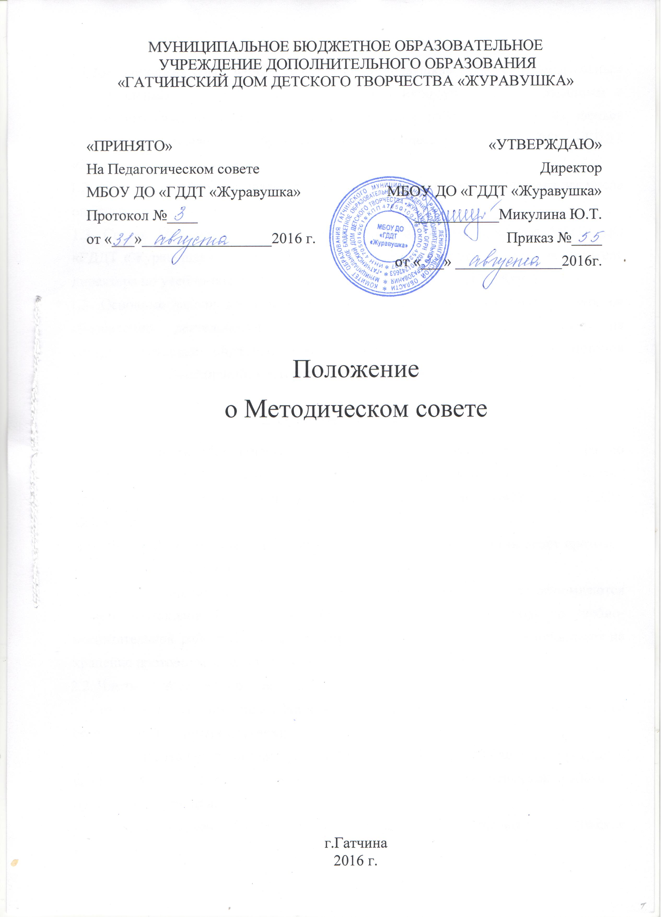
1.Общие положения

1.1 Методический совет МБОУ ДО «ГДДТ «Журавушка» является совещательным коллегиальным органом педагогических работников учреждения, созданным с целью оптимизации и координации методической работы и одним из звеньев структуры управления образовательным процессом МБОУ ДО «ГДДТ «Журавушка».
1.2. Методический совет является постоянно действующим, избирается из числа опытных педагогов и методистов.
1.3. Состав Методического совета назначается приказом директора МБОУ ДО «ГДДТ «Журавушка». Председателем Методического совета является заместитель директора по учебно-воспитательной работе МБОУ ДО «ГДДТ «Журавушка».
1.3. Основные задачи деятельности Методического совета: научно-методическое обеспечение деятельности и развития учреждения, направленное на совершенствование образовательного процесса, программ, форм и методов деятельности объединений, мастерства педагогических работников.

2. Организация деятельности

2.1. Деятельность Методического совета организует заместитель директора по учебно-воспитательной работе, который контролирует сроки исполнения работы, представляет совет во взаимодействии с директором МБОУ ДО «ГДДТ «Журавушка».
Методический совет избирает из своего состава секретаря, который ведет протокол заседания Методического совета.
Заседания Методического совета проводятся по мере необходимости, оформляются в виде протоколов. В конце учебного года заместитель директора по учебно-воспитательной работе анализирует работу Методического совета и принимает на хранение протоколы заседаний и отчет о проделанной работе.
2.2. Члены Методического совета имеют право:
- отстаивать свое мнение и оформлять его в протоколе заседания Методического совета (в необходимых случаях);
- по согласованию с администрацией МБОУ ДО «ГДДТ «Журавушка» проводить анкетирования, опросы, использовать другие формы аналитической работы с привлечением специалистов;
- создавать временные педагогические лаборатории и научно-исследовательские коллективы.

3. Основные функции методического совета

3.1. Методический совет разрабатывает единую программу методической деятельности на учебный год, программирует и планирует возможные формы и направления методической деятельности; прогнозирует пути развития методической деятельности.
3.2. Методический совет организует коллективную исследовательско-продуктивную деятельность по актуальным проблемам дополнительного образования, дает рекомендации по путям развития МБОУ ДО «ГДДТ «Журавушка», как учреждения дополнительного образования.
3.3. Методический совет обобщает и распространяет имеющийся педагогический опыт по программному оснащению, по педагогическим технологиям, педагогическому проектированию и т.д.
3.4. Методический совет дает рекомендации по повышению и расширению квалификации педагогов, основанные на анализе работы и уровня педагогической и профессиональной подготовки.
3.5. Методический совет анализирует и производит внутреннее рецензирование образовательных программ, разрабатываемых педагогами дополнительного образования, и представляет на рассмотрение Педагогическому совету, а затем - на утверждение директором; рассматривает и утверждает для издания методические разработки, сценарии и другой материал из опыта работы учреждения.
3.6. Методический совет анализирует, систематизирует и представляет на утверждение дидактические и методические разработки педагогических работников учреждения.
3.7. Методический совет координирует работу методических объединений и временных творческих групп.
3.8. Методический совет может проводить заседания совместно с другими советами.
3.9. Решения и рекомендации Методического совета в пределах его полномочий служат основанием для приказов и распоряжений администрации.
3.10. На заседания Методического совета могут приглашаться представители образовательных учреждений, эксперты. Методическому совету предоставляется право привлекать к работе ведущих специалистов по направлениям.
3.11. Методический совет информирует администрацию и педагогический коллектив о ходе и результатах своей деятельности.
3.12. Выводы и рекомендации Методического совета могут оспариваться и изменяться на основании независимого экспертного заключения.
3.13. В процессе развития структур управления настоящее Положение может изменяться и дополняться.

